Lampiran A-1
Fotocopy KTP

Lampiran A-2
Formulir Pendaftaran

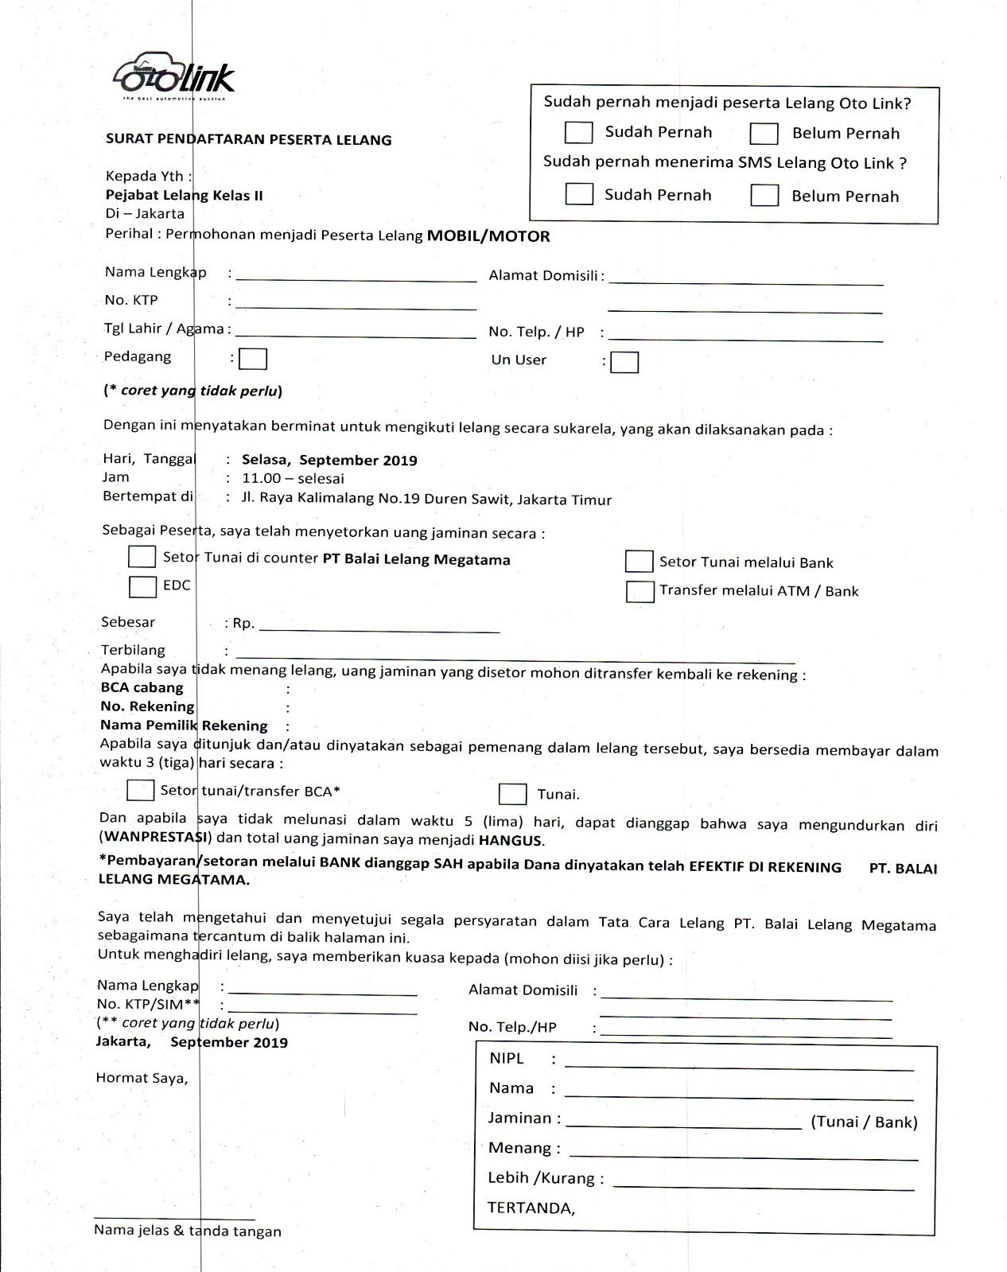

Lampiran A-3
Kwitansi Jaminan

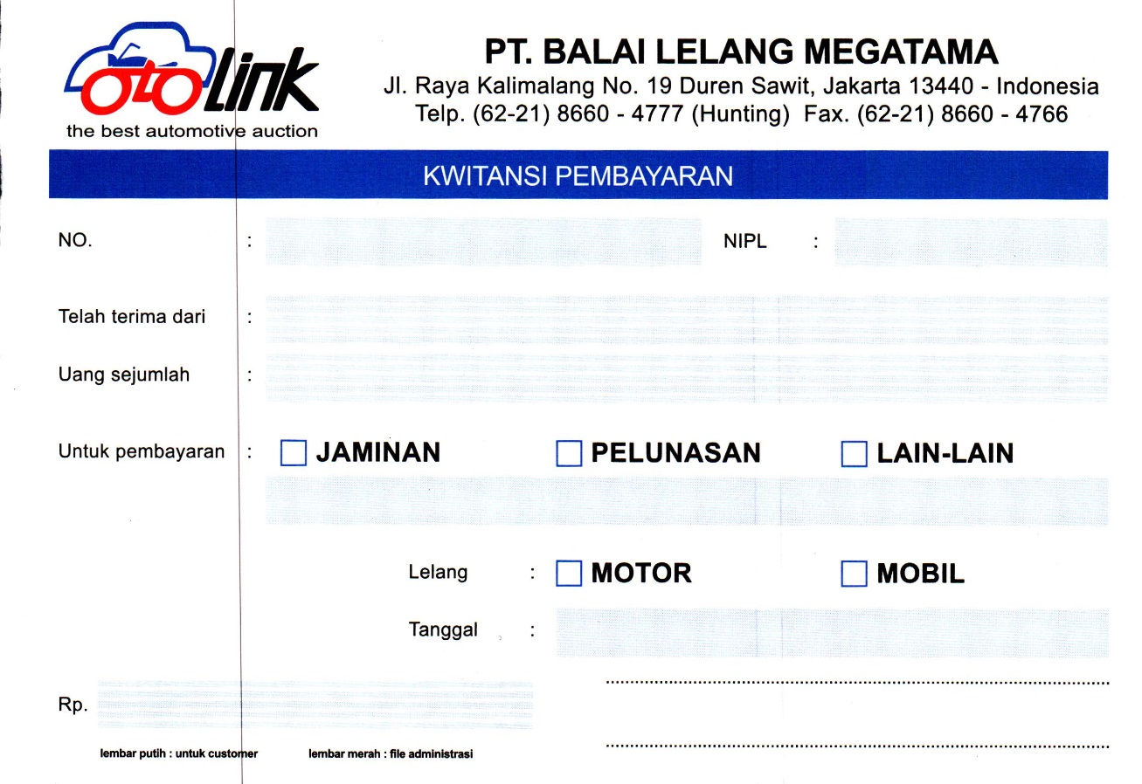

Lampiran A-4
Nomor Induk Peserta Lelang (NIPL)
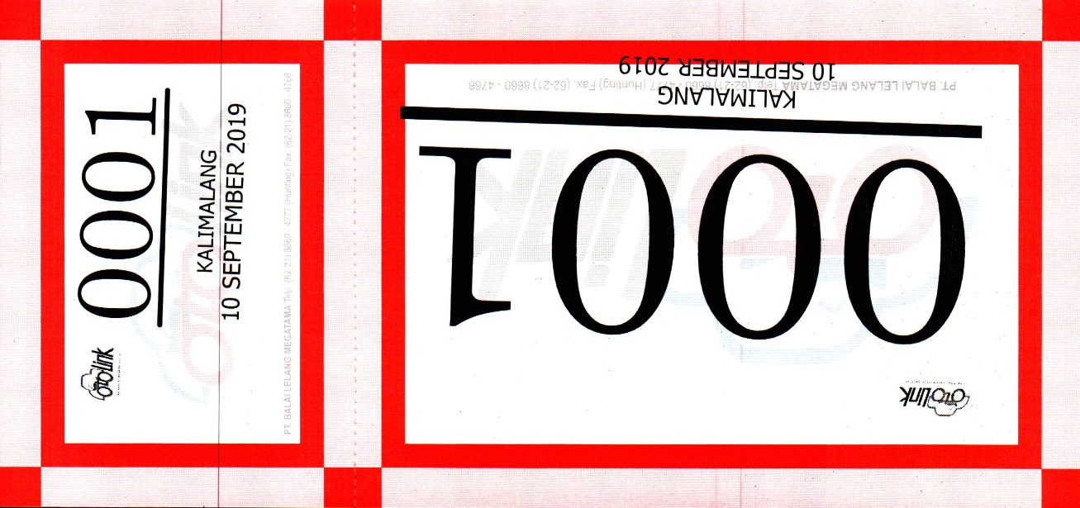

Lampiran A-5
Berita Acara Pemenang Lelang (BAP)

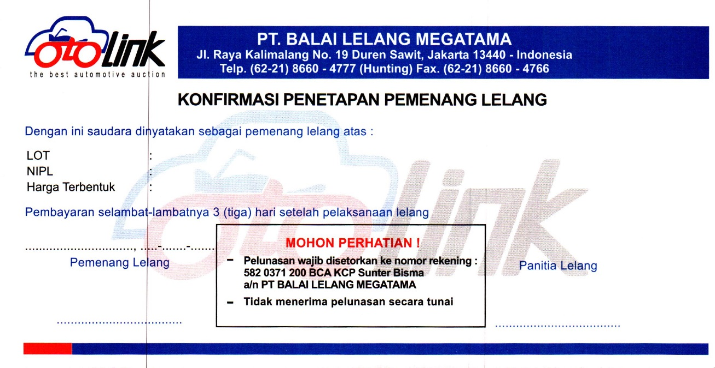

Lampiran A-6
Kwitansi Pelunasan
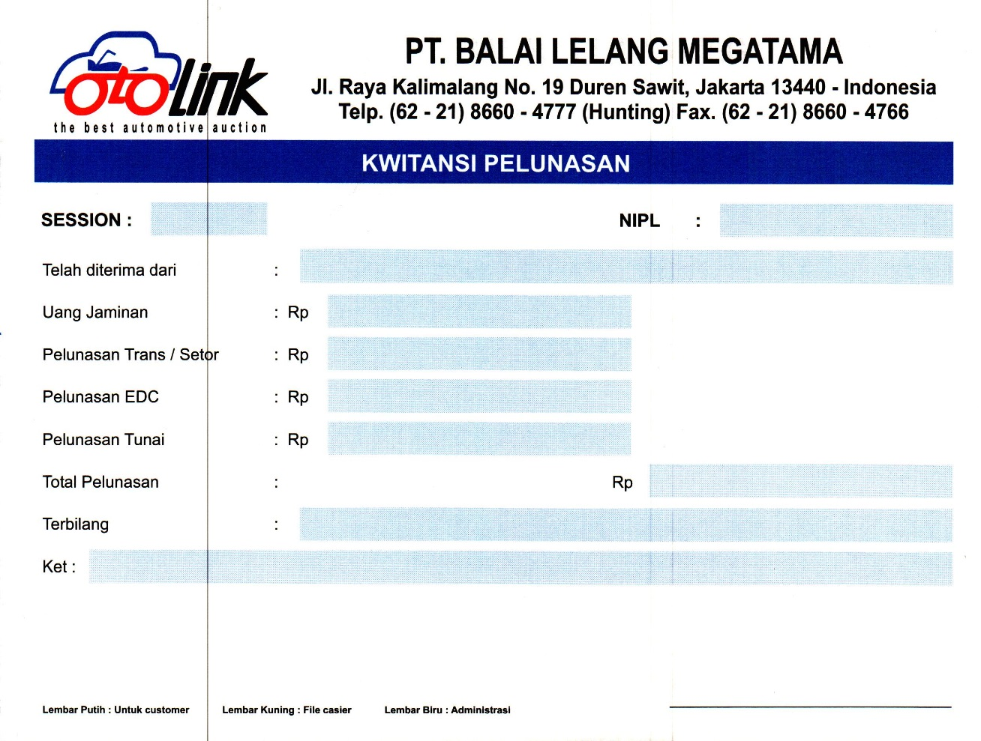

Lampiran A-7
Laporan Hasil Lelang Per Event Lelang
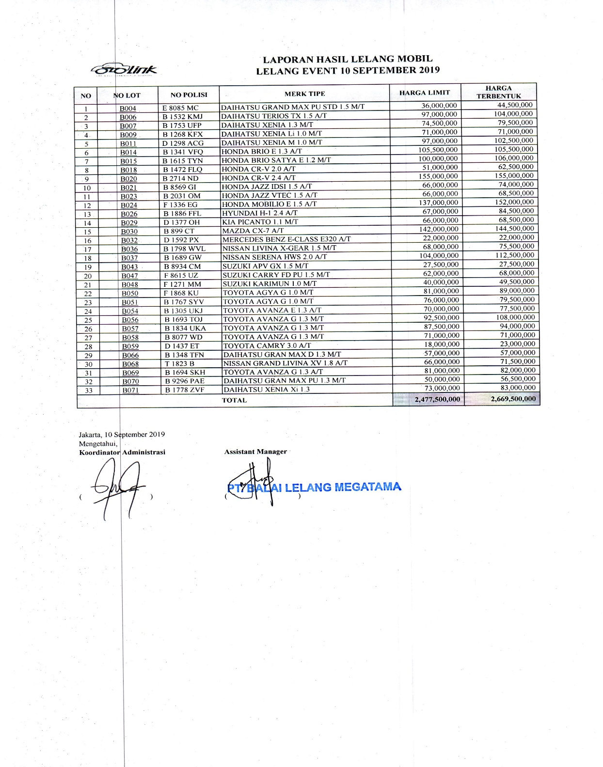

Lampiran B-1
Kwitansi Jaminan (Sistem Usulan)
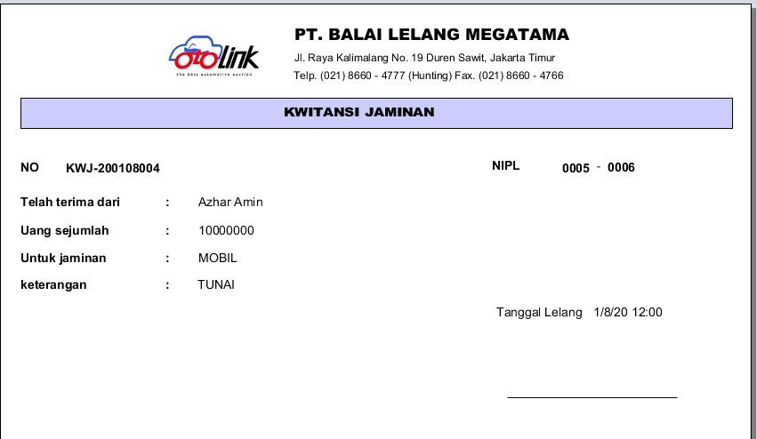

Lampiran B-2
Tanda Terima Pengembalian Jaminan
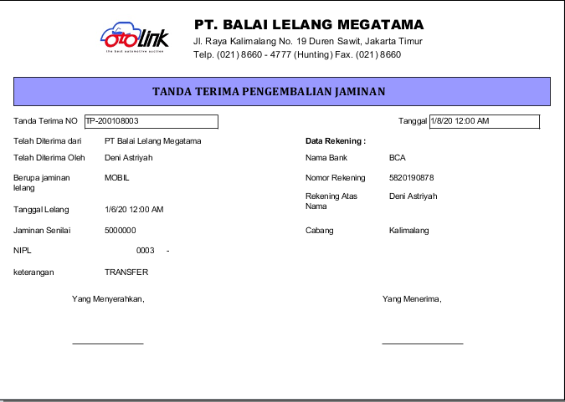

Lampiran B-3
Kwitansi Pelunasan (Sistem Usulan)

Lampiran B-4
Laporan Data Peserta Lelang

Lampiran B-5
Laporan Data Jaminan Lelang

Lampiran B-6
Laporan Data Pengembalian Jaminan
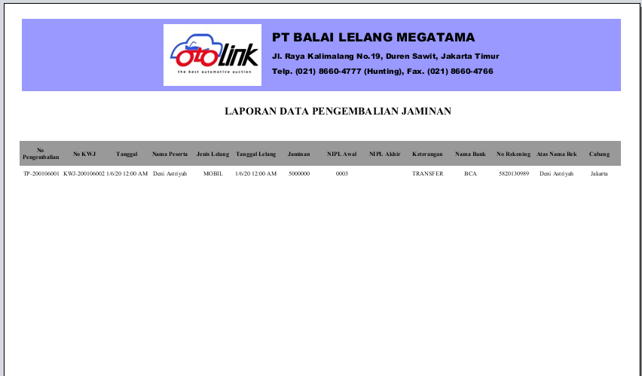

Lampiran B-7
Laporan Data Pelunasan Unit
